Ejercicios de Git: Historial de cambios

Ejercicio 1

1. Mostrar el historial de commits del repositorio (cada commit en una sola línea)

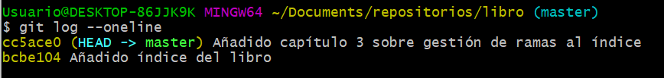

1. Crear la carpeta capitulos y crear dentro de ella el fichero capitulo1.txt con el siguiente texto.

Git es un sistema de control de versiones ideado por Linus Torvalds.

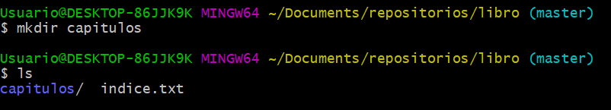

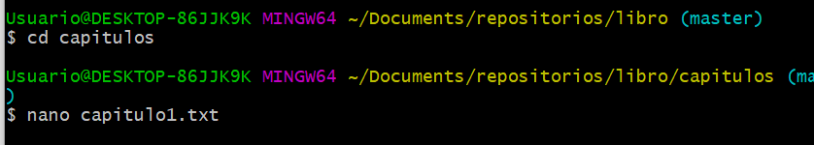

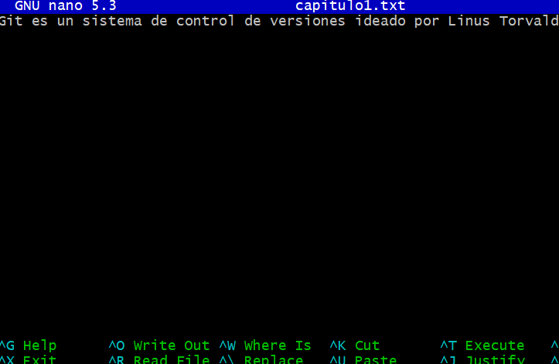

1. Añadir los cambios a la zona de intercambio temporal.

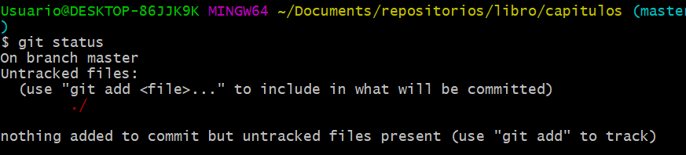

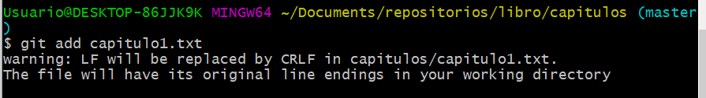

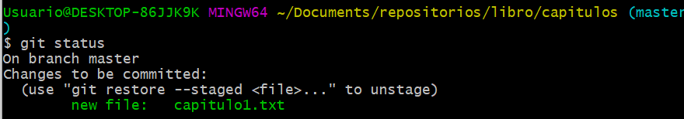

1. Hacer un commit de los cambios con el mensaje “Añadido capítulo 1.”

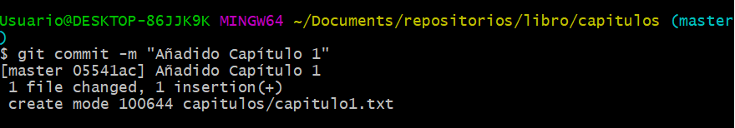

1. Volver a mostrar el historial de cambios del repositorio.

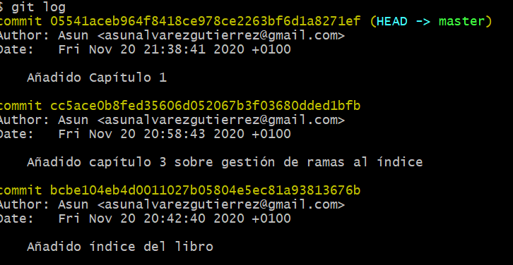

Ejercicio 2

1. Crear el fichero capitulo2.txt en la carpeta capitulos con el siguiente texto.

El flujo de trabajo básico con Git consiste en: 1- Hacer cambios en el repositorio. 2- Añadir los cambios a la zona de intercambio temporal. 3- Hacer un commit de los cambios.

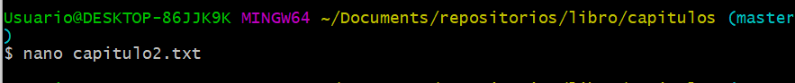

1. Añadir los cambios a la zona de intercambio temporal.

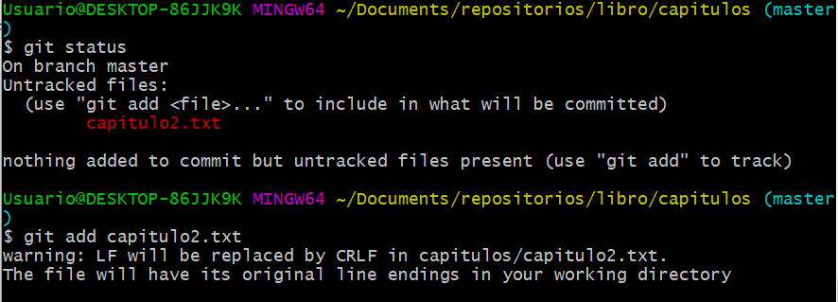

1. Hacer un commit de los cambios con el mensaje “Añadido capítulo 2.”

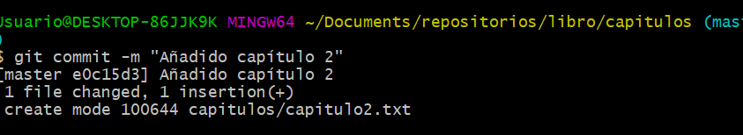

1. Mostrar las diferencias entre la última versión y dos versiones anteriores.

La mejor solución a este ejercicio es: git diff head~2

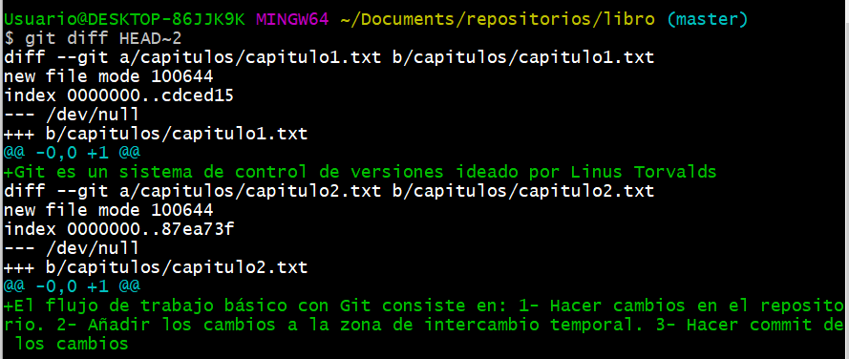

Ejercicio 3

1. Crear el fichero capitulo3.txt en la carpeta capitulos con el siguiente texto.

Git permite la creación de ramas lo que permite tener distintas versiones del mismo proyecto y trabajar de manera simultánea en ellas.



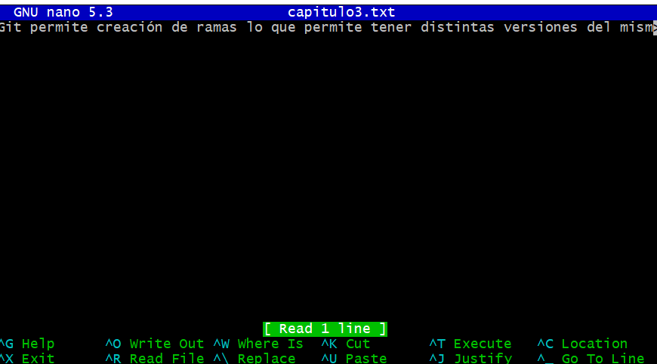

1. Añadir los cambios a la zona de intercambio temporal.

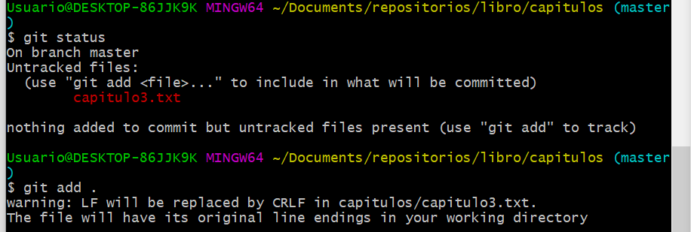

1. Hacer un commit de los cambios con el mensaje “Añadido capítulo 3.”

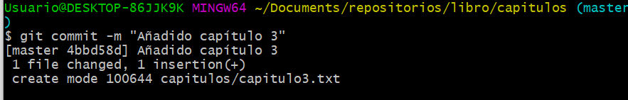

1. Mostrar las diferencias entre la primera y la última versión del repositorio.

Aquí vamos a ver dos maneras de hacer las cosas. La primera es como nos indica el enunciado. La siguiente es otra manera de hacerlo si emplearamos los códigos del commit

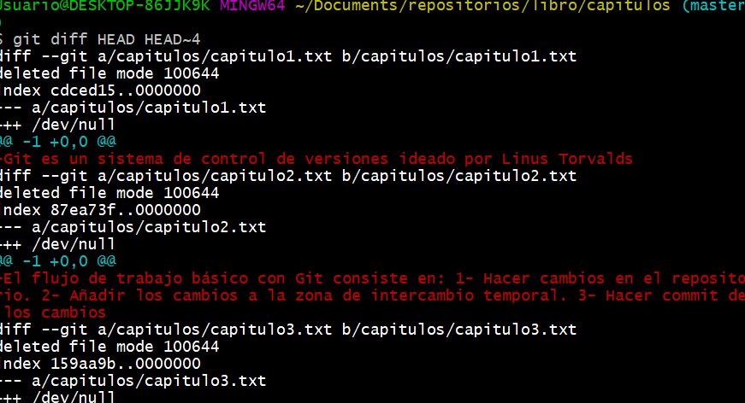

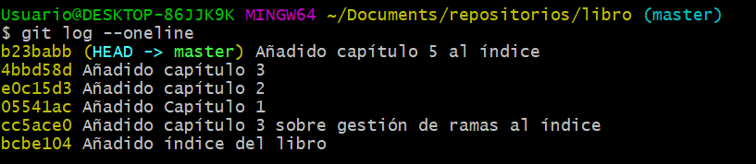

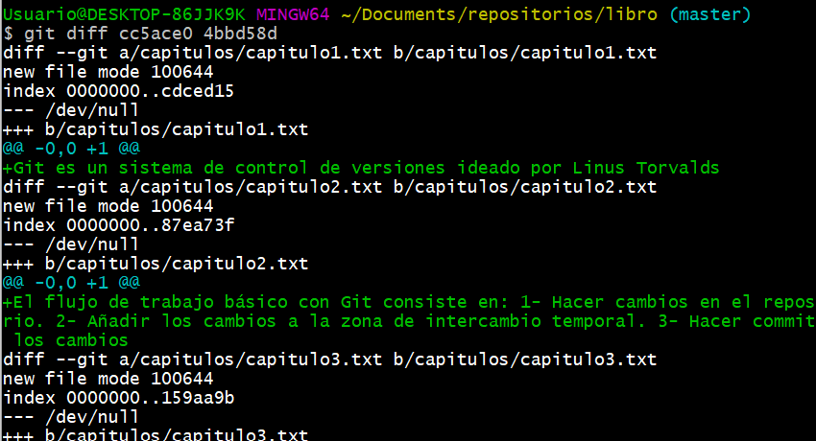

Ejercicio 4

1. Añadir al final del fichero indice.txt la siguiente línea:

Capítulo 5: Conceptos avanzados



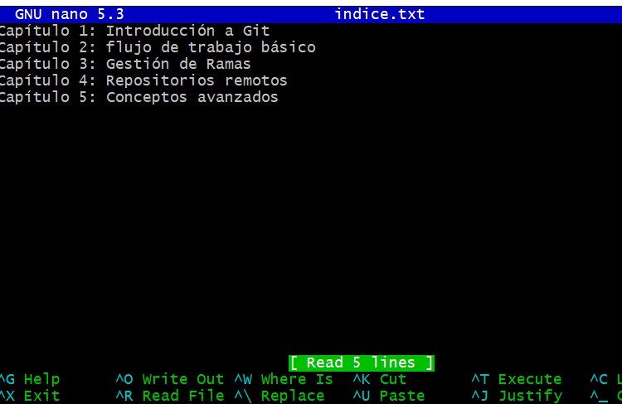

1. Añadir los cambios a la zona de intercambio temporal.

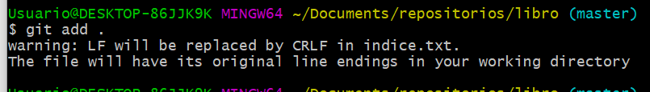

1. Hacer un commit de los cambios con el mensaje “Añadido capítulo 5 al índice.”.

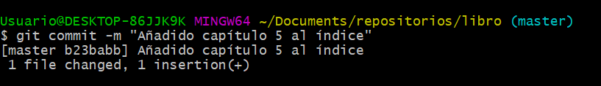

1. Mostrar quién ha hecho cambios sobre el fichero indice.txt.

Se puede hacer de las dos formas. Lo que pasa es que con shortlog hace un resumen de todo y con log salen todos los commits que hay sobre ese fichero

